**1 INTRODUÇÃO**

A difusão de tecnologias móveis como relata Mendonça (2015) que traz consigo facilidades  para comunicar-nos, interagir em sociedade e realizar tarefas do nosso cotidiano. Com essa finalidade, aplicativos tornaram-se ferramentas de grande valia para essa gama de usuários virtuais, que a cada dia aumenta de forma exponencial, dessa forma os aparelhos de telefone deixaram de ser apenas um objeto para comunicação e transformaram-se em ferramentais essenciais para a performance diária da população, seja em casa, no trabalho ou em uma festa com os amigos.

A proliferação de objetos nas sociedades desenvolvidas é contexto onde as tecnologias móveis se enquadram à perfeição, pois se multiplicam, são maleáveis e transportáveis com comodidade. Além disso, favorecem a movimentação individual ao mesmo tempo que se deixam transportar. Ocorre uma certa "mobilização total" que se enquadra em uma lógica de informação e comunicação, com implicações várias em termos de vigilância, memorização e possibilidades operacionais, em particular em uma disponibilização para o uso individual. As tendências que enformam esse tipo de tecnologias não são exclusivas, mas são particularmente evidentes nesses dispositivos (Mendonça, 2015, p933).

Segundo Caputo (2014), “os dados apontam que o número de pessoas utilizando *Smartphones* para acessar a internet chegou a 68,4 milhões no Brasil, no primeiro semestre de 2015”, com essa grande representatividade de pessoas acredita-se que o cenário acima deixa uma grande oportunidade de crescimento para as ferramentas que facilitam a vida de seus utilizadores e que a exploração deste mercado é extremamente eficiente para solucionar problemas pontuais.

O presente trabalho apresenta o desenvolvimento de um aplicativo denominado TaTendo para cadastro de promoções e serviços, utilizando um sistema multiplataforma que integra o ambiente *Mobile*. Com isso o projeto visa proporcionar uma ferramenta que estimule a viabilidade de comunicação e publicidade para as empresas publicarem seus produtos e serviços em oferta.  Com ele pretende-se gerar uma ferramenta para os usuários deste nicho aproveitar-se deste serviço para que eles possam ter vantagens dentro do mercado comercial que pode-se ser visto como ação de marketing para as empresas que venha publicar dentro do aplicativo gerando a possibilidade de compras ocasionais.

Acho interessante na introdução vender um pouco mais o seu software, afinal é o objetivo do seu projeto, pode ser mais um parágrafo falando das vantagens em ter o software.

1.1 JUSTIFICATIVA DO TEMA

Entende-se que a exposição de produtos e serviços realizados pelas empresas que divulguem suas promoções venham ser uma vantagem competitiva dentro do mercado comercial,  Demo (2014) apud Demo, Guanabara (2015) define que o CRM (*Customer Relationship Management*) ou Marketing de Relacionamento, englobando aspectos da satisfação e da lealdade de clientes em conjunto com a constante oferta de experiências únicas e encantadoras, apresenta-se como diferencial essencial quando a questão é competitividade, sem que pra isto elas comprometam um custo elevado de capital com publicidade e propaganda, viabilizando o acesso ao público esperado.

1.2 PROBLEMA DA PESQUISA

Como demonstra Caputo (2014) houve um recente crescimento de usuários de dispositivos móveis, os Smartphones se encaixam como uma ferramenta básica para pesquisas no cotidiano, entretanto utilizando as *keywords*: aplicativo, promoção, vantagem, multiplataforma e mobile na ferramenta de pesquisa do *Google* no período de 03/05/2015 a 05/05/2015 não foi encontrado algo com a mesma relação do aplicativo. (falar do período que foi feito isso)

O trabalho tem como intuito aproximar clientes, consumidores e empresas, sem que com isso elas tenham que diluir parte da sua verba com publicidade e propaganda.

1.3 OBJETIVO

Neste item serão abordados os objetivos que o trabalho pretende alcançar para suprir as necessidades de seus utilizadores.

**1.3.1 Objetivo geral**

Tem-se como primícias desenvolver um aplicativo para dispositivos móveis que ajude aos empresários gerenciar e expor suas ações promocionais de produtos e serviços, disponibilizando tais promoções aos consumidores.

**1.3.2 Objetivos específicos**

Publicar e gerenciar informações de ofertas produtos e serviços das empresas cadastradas;

Oferecer ambiente amigável com as ofertas de produtos e serviços ao consumidor;

Disponibilidade do aplicativo para um sistema multiplataforma *mobile*;

Criar canal de exposição de publicidade para as empresas;

Disponibilizar os produtos e serviços das empresas em outro canal de mercado**.**

1.4 PROCEDIMENTOS METODOLÓGICOS

Foram obtidas informações através da pesquisa de campo que encontra-se no anexo deste trabalho sendo realizada no período de sete dias entre 12/07/2015 a 19/07/2015 com pessoas de várias idades, (período da pesquisa, local, , qtd, perfil do público e citar no anexo o formulário da pesquisa) com intenção de identificar usuários de outros aplicativos ou sites que demonstrem interesse e conhecimento sobre busca de promoções e desconto em serviços e foi realizada pela ferramenta Formulários do *Google* além de identificar a viabilidade do aplicativo e pesquisas tecnológicas para definir as ferramentas de desenvolvimento do projeto. Utilizando-se das ferramentas *IntelXDK* e *Ionic* dos serviços para hospedagem da *Godaddy* e das linguagens *Php*, *JavaScript* utilizando o *framework AngularJs Html5* e *Css3*  desenvolveu-se o aplicativo proposto.

1.5 ORGANIAÇÃO DO TCC

No capítulo dois serão exibidas as ideias e aplicativos com a mesma proposta com o tema desse trabalho com o intuito conhecer algo que já existe dentro desse assunto.

No capítulo três serão abordados os processos metodológicos para a pesquisa do trabalho e como isso será desenvolvido a partir de metodologias de desenvolvimento ágil.

Já no capítulo quatro são relatadas as linguagens de programação JavaScript e PHP,(banco de dados, framework, S.O e qualquer coisas relacionada com o desenvolvimento) que serão utilizadas para o desenvolvimento e a plataforma Intel XDK com framework Ionic que irá apoiar o uso dessas linguagens utilizadas, juntamente com o banco de dados Mysql.

No quinto capítulo serão mostrados os resultados do desenvolvimento do aplicativo com exibição das telas e descrição do funcionamento das mesmas.

No capítulo seis será abordado das tecnologias futuras que poderão ser implementadas e a experiência e consideração das etapas durante este processo de desenvolvimento.

**2 ESTADO DA ARTE**

Segundo pesquisa Pnad 2014 realizada pelo instituto Brasileiro de geografia e estatística (Saraiva) a internet chega pela primeira vez a mais de 50% das casas no Brasil, sendo o smartphone um grande responsável por tais números. A pesquisa revela também que a maioria dos brasileiros passou a acessar a internet através dos aparelhos portáteis elevando este segmento para o primeiro lugar como o maior difusor digital do país.

A mesma pesquisa demonstra que tal avanço se torna possível pelas novas tecnologias apresentadas aos usuários. Nesta realidade argumenta-se que ferramentas de pesquisas para o segmento do comercio eletrônico são possibilidades para que se faça um possível avanço dentro da economia do nosso mercado.

2.1 AMBIENTES DE DESENVOLVIMENTO

Dentro da área técnica há dois segmentos que apontam a utilização da ideia que é proposta, o primeiro um ambiente nativo dentro dos *smartphones[1]* que cada sistema operacional possui suas características e formas de desenvolvimento para que eles operem de forma similar adequando-se as particularidades de cada *software*.

Algumas plataformas de desenvolvimento para smarthphones têm atraído à atenção de muitos consumidores, por isto emergem neste mercado como o Android da Google; iOS (iPhone) da Apple; e o Windows Phone 8 da Microsoft. Estes sistemas vêm se transformando atualmente nos principais SO (Sistemas Operacionais) para telefones móveis sendo grandes concorrentes entre si, não somente em sua arquitetura, mas também em suas funcionalidades (Costa, Filho, 2013, p1).

O outro segmento é os aplicativos que são operados dentro dos navegadores através de URL *Uniform Resource Locator*, que são sites desenvolvidos de tecnologias que se adaptam a telas de tamanhos menores que proporcionam comodidade para aqueles que o utilizam a partir de um computador comum.

2.2 *SMARTPHONES*

Ilustrado na figura 1 AondeConvem é uma banca digital geolocalizada que disponibiliza encartes e catálogos das principais redes e lojas de categorias como supermercados, eletrônica, decoração, construção e moda e os propõe aos usuários que se localizam nas áreas de abrangência dos pontos de venda mostrado na figura 2. O aplicativo é encontrado nas lojas da Apple e Google está na versão 4.5.

**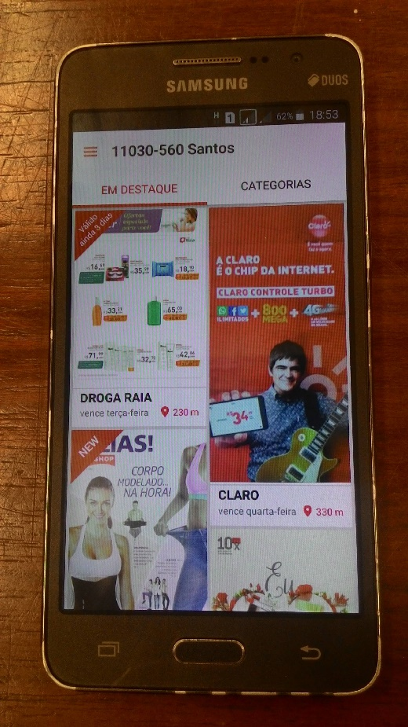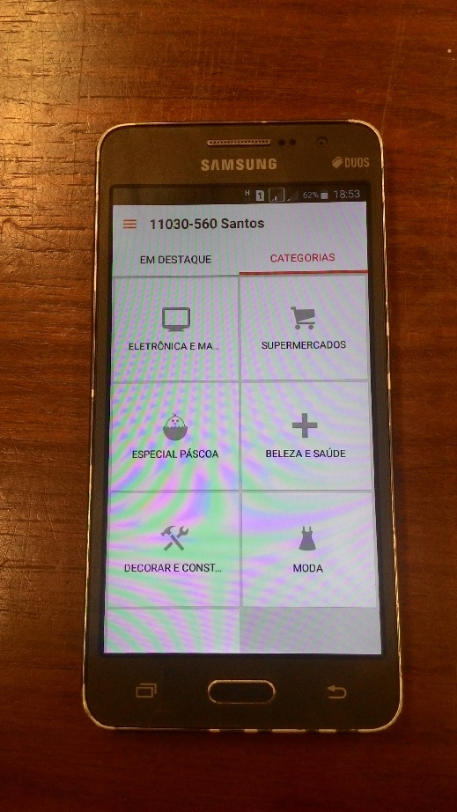****Figura 1 –** Menu de opções **Figura 2 –** Em Destaque

**Fonte:** Autor **Fonte:** Autor

A plataforma Pelando ilustrado na figura 3 compreende-se como um aplicativo *mobile* e *web* que fomenta um serviço de notícias independentes embasado no compartilhamento de promoções entre lojas *online* e *off-line*, seu conteúdo dá-se a partir do cadastro de promoções e cupons de desconto realizado por qualquer usuário previamente cadastrado no aplicativo mostrado na figura 4, sem nenhum tipo de restrição. Na plataforma é possível curtir ou negativar a oferta em questão e realizar comentários referentes a elas.

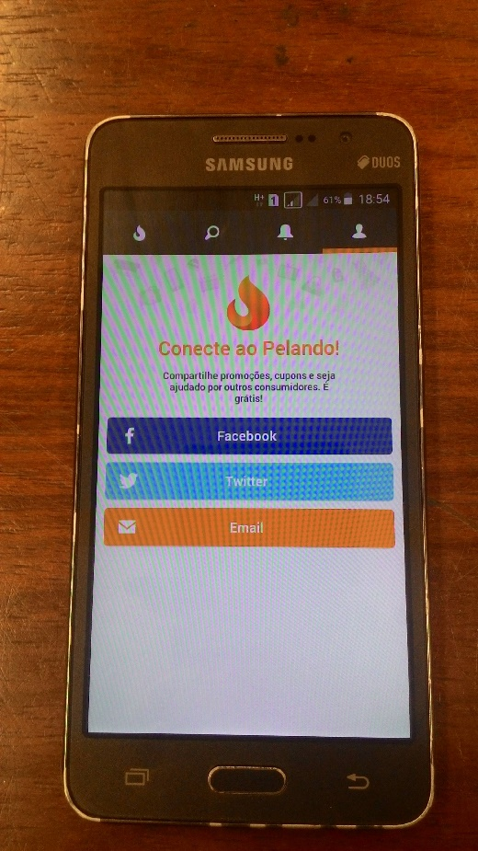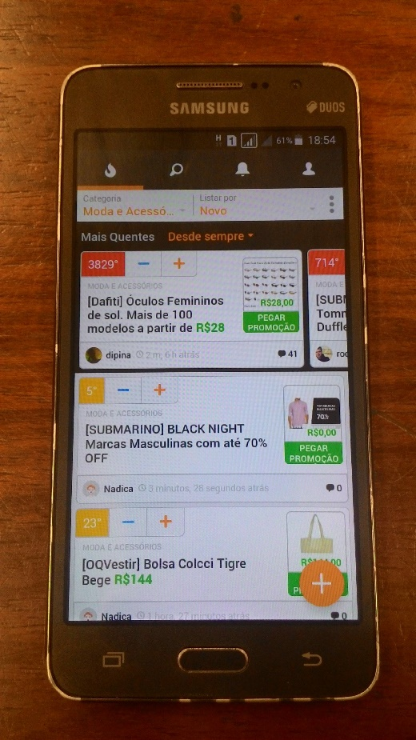**Figura 3 -** Menu de acesso **Figura 4 –** Mais Quentes

**Fonte:** Autor **Fonte:** Autor

2.3 PÁGINAS DE INTERNET

O sítio de internet*[2]* *Saveme ilustrado na figura 5* é uma ferramenta de busca de promoções e cupons de desconto para os consumidores, fundado em 2010 pela empresa Coletivar. Segundo dados do próprio sitio acessado em abril de 2016(qdo??? , citar a referência de acesso) ele possui mais de quatro milhões de usuários cadastrados e mais de cinquenta mil ofertas disponibilizadas em mais de 300 lojas em vários segmentos de mercado. As ofertas e cupons que estão disponibilizados são originários de diferentes plataformas de compras coletivas, o sítio não efetua nenhum tipo de transação monetária, todas as informações citadas no texto foram retiradas do próprio site.

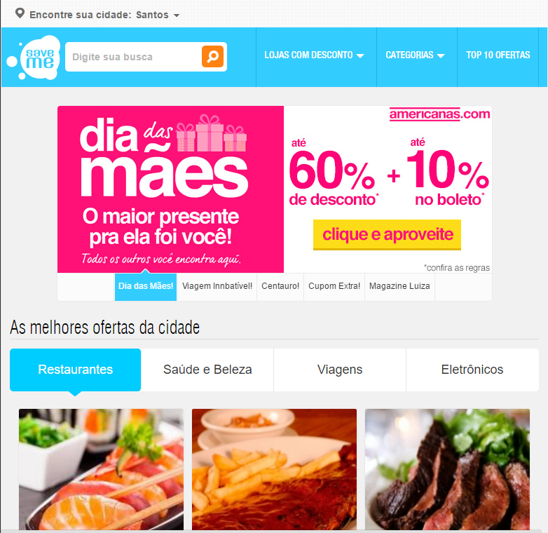**Figura 5** - Página inicial

**Fonte:** Autor

2.4 ANÁLISE DE MERCADO

Pode-se notar que os aplicativos pesquisados encontram-se abaixo dos padrões de usabilidades em sistemas de informação referenciado por Krug para esse nicho de usuários (quem disse isso?? Como chegaram nessa conclusão??) dentro do segmento de negócio pelo primeiro motivo eles abusam das propagandas dentro de seus respectivos produtos, como pode ser observado no aplicativo AondeConvemna figura 2 pelo excesso de informação sendo observado seguindo os padrões de usabilidade e navegabilidade dentro da tela conforme a teoria de Krug (idem) e no outro aplicativo Pelando tem uma interface inicial um pouco mais amigável, porém ao acessar e utilizar o mesmo aplicativo tem-se a mesma sensação de estar vendo uma seção de anúncios de produtos algo que pretende-se minimizar dentro desta ferramenta e também nota-se a pouca interface amigável resultando na mesma sensação descrita no primeiro aplicativo utilizando-se para isto o mesmo conceito teórico de Krug. (idem) Ambos os aplicativos estudados cumprem com a sua idealização, mas deixam a desejar com a experiência de usuário e nesse ponto deseja-se ser diferente para que se possa criar algo que não seja comum. (idem)

Futuramente pensando o aplicativo em páginas de internet pode-se podemos (está em 1 pessoa) ver com competência o sitio Saveme ele agrega conteúdo com promoções de descontos de outros portais e junta todas essas ofertas em algumas seções ele idealiza de maneira satisfatória a experiência que deseja-se desejamos (idem) apresentar para os nossos utilizadores. Por algumas similaridades positiva que encontramos dentro desse capítulo pretende-se absorver esses fatores positivos para a aplicação e evitar os erros que foram observados nessas e outras aplicações.

**3 METODOLOGIA**

De modo que o presente projeto demonstre relevância julga-se apropriado, dados e circunstâncias que demonstrem sustentabilidade aos objetivos proposto dentro do estudo para que se possa mensurar e projetar métodos para que se consiga analisar e cumprir todas as metas propostas. Metodologia como afirmam Prodanov e Freitas (2013) é aplicação de procedimentos e técnicas que utilizadas para construir o conhecimento para a comprovação a validade e utilidade em diversos segmentos da sociedade.

Conforme o problema que foi exposto dentro desta pesquisa é devido uma análise crível para que se possa extrair uma amostra relevante de usuários para viabilizar possíveis mudanças e aprimorar as funções básicas da ferramenta proposta. Uma das técnicas que foram utilizadas para a interação com usuários que tem interesse ao tema deste projeto efetuou-se uma pesquisa de campo para identificar os costumes de usuários na utilização de ferramentas que fornecem cupons e disponibilizam ofertas de produtos e serviços. (qual?? Falar um pouco)

3.1 ARQUITETURA DA INFORMAÇÃO

Organizar a disposição da informação para seu usuário e tão fundamental quanto à funcionalidade de seus recursos, pois o advento da tecnologia digital consiste em agregar sistemas que contenham praticidade com utilidade (Sousa, 2012, p. 67).

Com base em Siqueira (2012) o termo em inglês *Information* *Architecture* foi utilizado pelo arquiteto Richard Saul Wurman na convenção de 1976 cujo tema foi A Arquitetura da Informação em que ele expôs o seu trabalho, No ano de 1997 Wurman consolida sua visão referente ao conceito em seu livro intitulado *Information Architecture,* que tem sobre a base de arquitetura de informação “arte e ciência de estruturar e organizar sistemas de informações para auxiliar as pessoas a alcançarem seus objetivos” (Wurman, 1997 apud Siqueira, 2012, p. 122). A figura 6 idealiza a construção da tela principal da aplicação e a figura 7 a descrição de uma promoção acessada pelo usuário.

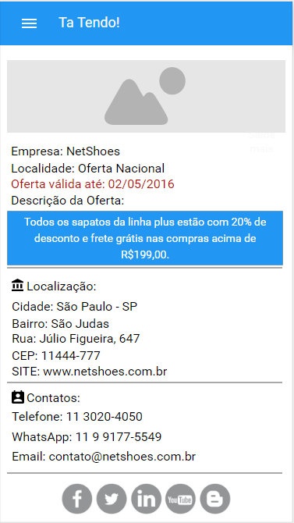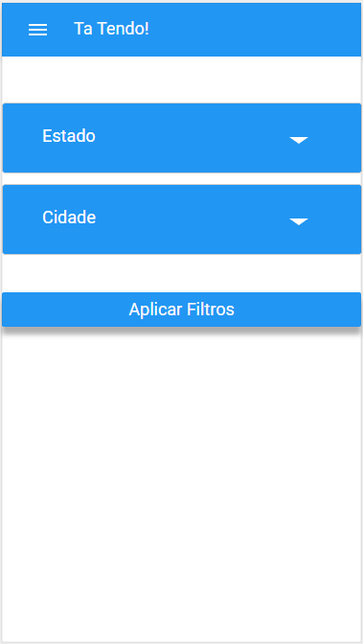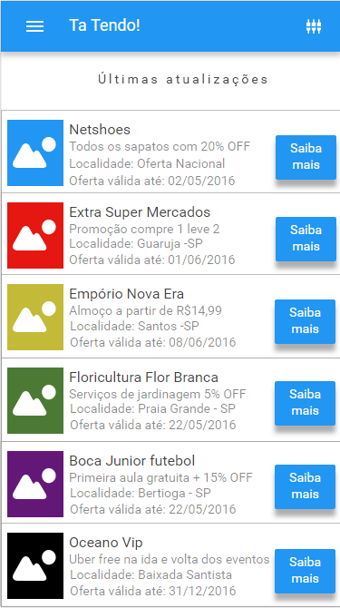**Figura 6** - Home **Figura 7** - Descrição

**Fonte:** Autor  **Fonte:** Autor

Esse método contribui para a composição de criação do *layout* do aplicativo facilitando o desenvolvimento com maior chance de precisão.

3.2 METODOLOGIA ÁGIL

Segundo Silva e Junior (2014) a metodologia ágil *eXtreme* *Programming* comumente chamada de XP é baseada na fácil comunicação entre os seus integrantes onde juntos formam uma equipe para desenvolvimento de *software*, mantendo pequenos, porém constantes feedbacks de forma concisa e extremamente forte, o processo da metodologia é visto na figura 8.

.

A XP é direcionada a equipes e/ou projetos de pequeno a médio porte, face às rápidas alterações nos requisitos do projeto. Para isso, adota uma estratégia de constante acompanhamento, direcionamento e ajustes durante o processo de desenvolvimento do software. A metodologia XP é embasada em quatro valores principais: comunicação, simplicidade, feedback e coragem. E é a partir dos seguintes valores que se desdobram o seus princípios básicos: (a) Feedback rápido, onde se aplicam e interpretam o que é aprendido no sistema e o mais rápido possível; (b) Mudanças incrementais, quando problemas podem ser resolvidos com uma série de pequenas mudanças; (c) Simplicidade, quando a opção para resolver os problemas é sempre a mais simples possível; (d) Mudanças, onde deve-se manter um grande número de opções disponíveis para resolver o problema; (e) Qualidade, pois deve-se ter a qualidade como meta para todos os trabalhos desenvolvidos sob a XP (Chammas, Oliveira, Quaresma, 2015, p6).

**Figura 8 (núm errado)–** Processo Extreme Programming

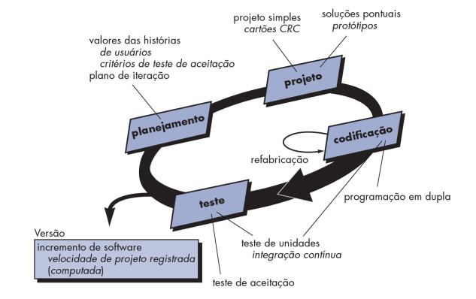

**Fonte:** Adaptado de Pressman (2006, p. 64)

Os principais pontos acoplados a metodologia XP são: Desenvolvimento incremental, simples, funcional, trabalho em pares, refatoração de código, testes automatizados, pré-visualização com clientes, exposição de código aos membros de equipe, rotina de múltiplas integrações, ritmo sustentável, abrir mão de documentação que serve como defesa, escopo variável e adoção de novos processos (Silva, Junior, 2014, p115). O método de desenvolvimento pode estimular o processo de desenvolvimento do aplicativo entre os autores contribuindo para chegar com maior eficiência aos objetivos propostos.

3.3 PESQUISA METODOLÓGICA

Segundo Silva, Almeida e Guindani (2009) a fomenta base para pesquisa metodológica é o caminho para se chegar a um fim, onde este fim se obtém através do estudo de métodos, regras e procedimentos pré-estabelecidos para realização de uma pesquisa. Essa pesquisa foi feita com mais de 40 usuários com alguma experiência em pesquisas de cupons para desconto e buscas de promoções com a finalidade de conhecer o perfil desse nicho de usuários e seus interesses com o tema apresentado. Partindo deste princípio, segue no anexo 1 (qual anexo??) à pesquisa realizada com auxílio da ferramenta de formulários do Google demonstrando os questionamentos propostos pelos autores.

**4 DESENVOLVIMENTO**

Neste capítulo serão abordadas as características das tecnologias que foram utilizadas para desenvolvimento técnico do aplicativo proposto, expondo um breve resumo da história e particularidades de cada linguagem de programação.

4.1 *PHP* (*PERSONAL HOME PAGE*)

PHP é uma linguagem de programação de código aberto, interpretada e criada com ênfase para o desenvolvimento *web.* Seu criador Rasmus Lerdorf matem a referência formal da linguagem por meio de uma organização denominada *The PHP Group.* A base da sua sintaxe retém fragmentos semelhantes com a linguagem C. Constituída dentro dos paradigmas procedural, reflexão, orientação a objetos e funcional está linguagem pode ser aplicada facilmente ao código *HTML e* suas derivações. A constituição prévia do código puro tende a ser delimitada por *tags* inicias e finais vide figura 9 (Dall’Oglio, 2015, p21).

**Figura 9 –** Tags Delimitadoras

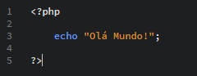

**Fonte:** Autor

4.2 INTEL XDK

Segundo Simone (2014) a Intel vem impulsionando de forma singular o desenvolvimento multiplataforma através do Intel XDK. Com o objetivo de facilitar a vida de quem desenvolve sistemas para o mundo *Mobile,* a Intel disponibiliza o XDK totalmente gratuito, responsivo (Utilizando o que a de mais moderno nas linguagens e frameworks) e híbrido trazendo em seu *core a maioria dos serviços e funcionalidades que estão embargadas nas linguagens nativa dos dispositivos. Possui ainda um emulador de dispositivos que suporta o Cordova[3] (quem é?? Nota de roda pé) além de suas próprias APIs[4] a*crônimo de Application Programming Interface*. A figura 10 ilustra a tela inicial da ferramenta.*

**Figura 10 –** Tela inicial Intel XDK 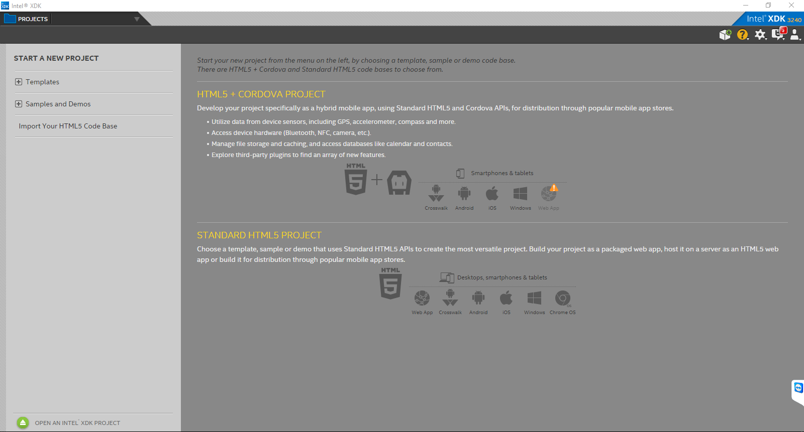

**Fonte:** Autor

4.3 IONIC

O framework Ionic baseado em foi criado no final de 2013 visando a criação de aplicações hibridas para dispositivos móveis. Esta ferramenta nada mais é que uma pilha de componentes derivados do Cordova e AngularJs. Para sua utilização é necessário a instalação de dependências como NodeJS e NPM que nada mais é que um repositório online de projetos de código aberto para o Node.JS. Conforme a necessidade de utilização dos recursos nativos dos aparelhos deve-se trabalhar com os recursos do Cordova. Para criar um novo projeto com a ferramenta basta seguir o código descrito na figura 11 (Grillo, 2015).

**Figura 11 –** Criando um projeto com Ionic

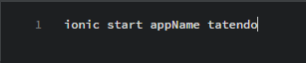

**Fonte:** Autor

4.4 ANGULARJS

Utilizando-se do multiparadigma com base em protótipo funcional imperativo o AngularJs criado pela Google fundamentado na linguagem Javascript que se mantem sob a crença de que programação declarativa é melhor do que a programação imperativa quando trata-se de construção de interfaces com o usuário. O framework trabalha adaptando e estendendo o HTML tradicional para uma melhor experiência com um conteúdo dinâmico. O projeto tem ainda como princípio aumentar a quantidade de aplicativos que podem ser acessados através de um navegador sob o padrão MVC *model-view-controller* da engenharia de *software*. Abstraindo a manipulação do DOM da lógica do aplicativo consegue-se uma notável melhora nos testes de código (Wiesner e Battisti, 2015).

4.4 HTML5

Fundamentado em Eis e Ferreira (2012) declaro que o *HTML5* (*Hypertext Markup Language –* Linguagem de Marcação de Hipertexto)é uma linguagem para estruturação e apresentação de conteúdo na *web.* A atual versão da linguagem (Versão 5) trouxe consigo o poder que a semântica e a acessibilidade necessitavam, assim como novas funções sintáticas. Sua estrutura é simples e de fácil entendimento para os profissionais do segmento, na figura 12 segue o trecho mínimo de código para iniciar o desenvolvimento com o *HTML5*.

Desenvolvido originalmente por Tim Berners-Lee o HTML ganhou popularidade quando o Mosaic - browser desenvolvido por Marc Andreessen na década de 1990 - ganhou força. A partir daí, desenvolvedores e fabricantes de browsers utilizaram o HTML como base, compartilhando as mesmas convenções (Eis e Ferreira, 2012, p7).

**Figura 12 –** HTML5 mínimo.

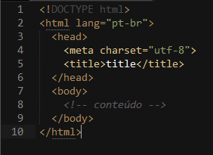

**Fonte:** Autor

4.5 CSS3

*Cascading Style Sheets* ou como é mais difundida *CSS3.* Trata-se de uma folha de estilos que pode ser utilizada tanto em uma página *web* quanto em um aplicativo. Sua principal função é abolir imagens diretamente inseridas em planos de fundo, trazer a magia das bordas arredondadas, transições e animações para dentro de um contexto onde há apenas textos e códigos sem aparência artística (Mazza, 2014, p12). A partir da figura 13 poderá conhecer um pouco mais sobre a sintaxe utilizada no *CSS*3.

É esta camada que deixa tudo bonito. Que faz vender. Que enche os olhos do cliente. Atualmente essa camada é controlada pelo CSS e parece que será por muito tempo ainda. O CSS é a linguagem responsável por controlar o visual da informação exibida pelo HTML. O CSS formatará o conteúdo de forma que seja visualmente agradável em qualquer meio de acesso. A informação é acessada por diferentes meios de acesso, desde sistemas de busca até aparelhos como tablets, smartphones etc e o CSS é o responsável por formatar a informação para que ela seja consumida em qualquer meio de acesso de forma simples. Se você estiver usando um leitor de tela, o CSS poderá controlar a maneira com que a voz do leitor sairá pelas caixas de som. Controlamos também a forma com que a informação é mostrada em TVs ou outros aparelhos. Controlamos como o texto será exibido em uma impressão (Eis e Ferreira, 2012, p7).

**Figura 13** – Trecho de código *CSS*3.

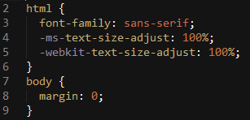

**Fonte:** Autor

**5 RESULTADOS**

Através da ferramenta Intel XDK pode-se alcançar os objetivos designados e também cumprir as tarefas com êxito chegando então a conclusão do aplicativo denominado TaTendo. A importância da ferramenta e dos processos da metodologia ágil foi satisfatória para tornar-se possível a integração dos conhecimentos adquiridos dentro das disciplinas ministradas no curso tecnológico de Sistemas para Internet.

Apresentam-se então alguns dos pontos principais de nossa ferramenta para salientar as tarefas realizadas para execução do aplicativo.

5.1 TELAS DO APLICATIVO

Demostrando a criação do aplicativo será comentado acerca de algumas das principais características básicas para que o mesmo funcione com sucesso, para isto como já foi abordado, houve utilização da plataforma da fabricante Intel para o desenvolvimento dos elementos gráficos denominadas *templates*[5]ou modelos de telas que são a estrutura gráfica do aplicativo.

Na figura 14 é exibido o menu de acesso as funções básicas do aplicativo, assume-se que o aplicativo seja de fácil utilização aos seus usuários então suas funcionalidades estão agrupadas nesse mesmo espaço.

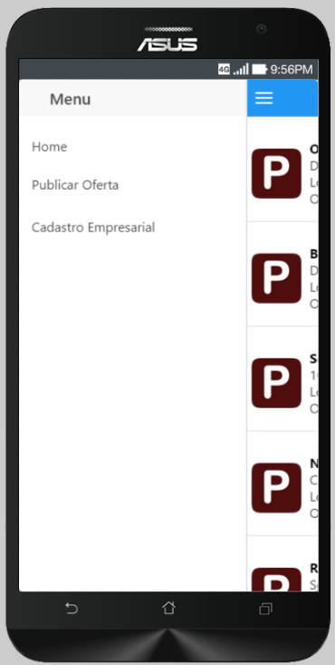**Figura 14 –** Menu de Aceso

**Fonte**: Autor

Para as empresas ou profissionais autônomos que desejem publicar seus produtos ou serviços para serem encontrados eles necessitam passar por um pequeno cadastro conforme figura 15 para verificação de seus códigos de pessoa jurídica denominado CNPJ acrônimo de Cadastro Nacional da Pessoa Jurídica, como pode ser visto na figura abaixo.

**Figura 15 –** Cadastro para as empresas

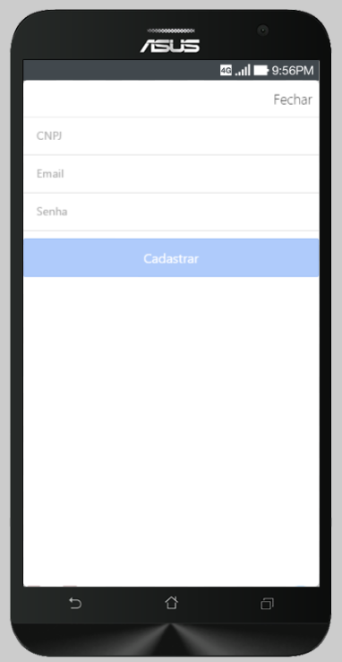

**Fonte**: Autor

Para publicar uma oferta dentro do aplicativo o anunciante precisa inserir seu CNPJ para ter acesso ao formulário de publicação mostrado na figura abaixo. Após essa etapa o anuncio já pode ser encontrado dentro da lista de promoções na primeira tela do aplicativo, conforme a figura 16.

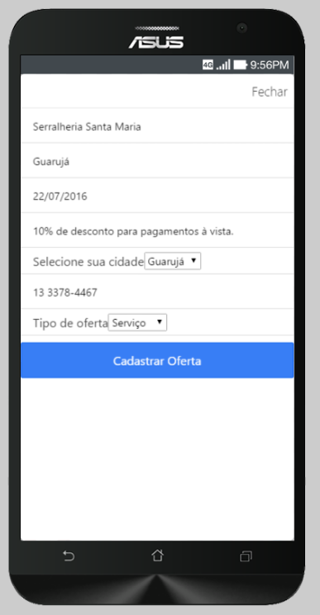**Figura 16 –** Cadastro das promoções

**Fonte**: Autor

A primeira tela do aplicativo traz todos os anúncios de promoções cadastradas no aplicativo organizado sempre do último anúncio inserido não importa qual seja a empresa, mostrada na figura 17, e na figura 18 quando clicado no botão mais é exibo os detalhes dessa oferta a localidade da empresa e a data que o anúncio é válido.

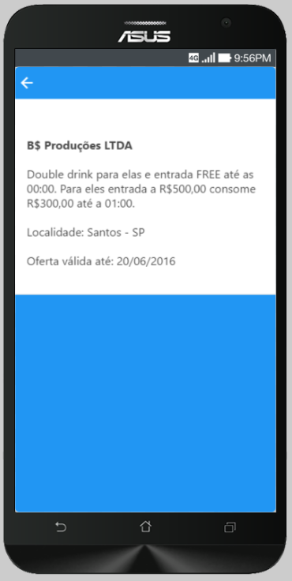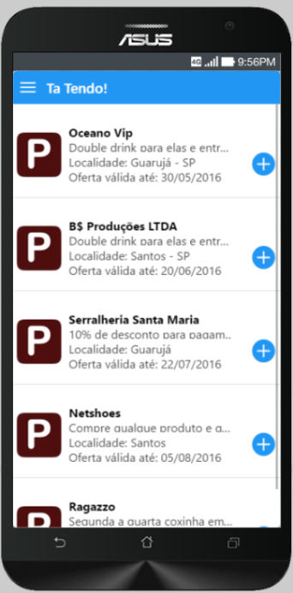 **Figura 17 –** Promoções cadastradas **Figura 18 –** Detalhes da promoção

Fonte: Autor Fonte: Autor

**6 DISCUSSÃO E CONCLUSÃO**

Chegando nesta etapa pode-se contextualizar acerca de todas as fases do trabalho desde a criação até a execução para o desenvolvimento, pode-se observar que ainda há muitos processos (quais??) que podem ser aperfeiçoados ou implementados para um melhor funcionamento do aplicativo e para melhorar a experiência que o usuário possa ter ao utilizar e que possa sentir-se satisfeito dentro desse processo, tais como: filtros de seleção, acessar o aplicativo e se cadastrar através das redes sociais, buscas via geolocalização e designer minimalista.

6.1 FUNCIONALIDADES FUTURAS

Dentro do aplicativo há funcionalidades que não foram desenvolvidas, mas elas podem ser interessantes que estejam inseridas futuramente para um melhor aproveitamento para os usuários. Umas delas é um processo de acesso ao público que busca os anúncios para que eles possam gerar alguma forma de deixar um comentário, sugestão ou até mesmo avaliar ou indicar uma promoção.

Outro ponto a ser destacado que pode ser melhorado seria uma forma de mostrar o endereço das promoções mais próximas desse cliente através de sua localização e como ele pode chegar até esses lugares. A partir dessas atualizações pode ser repensar o layout do aplicativo como um menu de acesso rápido na parte superior de todas as páginas para agilizar as buscas de todas as funções existentes.

Para uma possível melhora na experiência dos usuários os filtros de pesquisas podem ser implementados utilizando recursos de inteligência artificial com auxílio de ferramentas atuais, como log de big data e analise comportamental. Com isto pode ser estimado uma melhor simetria com as buscas realizadas dentro do aplicativo.

O designer minimalista pode trazer consigo uma possível melhora na interação com o usuário pois seu conceito trabalha a visão de limpeza do ambiente proposto e com isso pode-se vir a atingir uma melhora na visualização em diferentes tipos de dispositivos.

6.2 ARGUMENTAÇÕES FINAIS

Contudo que foi explicado e detalhado o trabalho deixa como aprendizado que todos os processos executados foram importantes para o desenvolvimento do aplicativo e a viabilidade para que chegar a tais resultados partiu-se de experiências com o tema relacionado através de pesquisas e processos de interação com o objeto de desenvolvimento no caso do aplicativo.

Acredita-se que possa ser importante a utilização da ferramenta para gerar agregar valor à potenciais empresas que desejam melhorar suas comunicações com seus públicos-alvo e demonstrar sua relevância dentro de seu segmento de mercado.

Com a ideia do aplicativo proposto sendo ele implementado tem-se a intenção de agregar valor as empresas e as pessoas que fornecem serviços ao público uma opção de que eles tenham a possibilidade de alcançar mais público que busquem por determinadas ofertas de produtos ou serviços com preço acessível ou vantagem competitiva dentro do segmento de mercado que o empresário gerencie ou realize serviços. Deseja-se ver que a ideia apresentada também seja favorável ou benéfica para o consumidor final e que o mesmo possa encontrar algo que ele precise ou deseje com um proveito dentro da sua renda de consumo, sendo assim que este projeto gere iniciativa comercial dentro do mercado econômico local podendo alcançar uma escala nacional podendo e assim torna-se uma ferramenta de uso com milhares de clientes atraindo mais empresas e prestadores de serviços com a iniciativa de expandir sua marca para inúmeros possíveis utilizadores.

De modo que, com estes fatos apresentados desde o início do trabalho a ideia de publicidade e propaganda possa ser útil e acessível para todos, fazendo isto acredita-se que a ideia do aplicativo contribua de fato com a realidade de aprimorar um mercado tão concorrido e tentar facilitar a vida de seus utilizadores.

Precisam vender mais o peixe aqui, falar mais das vantagens e ganhos para as empresas e consumidores. Como se fossem vender o software para alguém..

**REFERÊNCIA BIBLIOGRÁFICA**

## CAPUTO, V. Sessenta e oito milhões navegam na internet com smartphones no Brasil. Disponível em: <http://exame.abril.com.br/tecnologia/noticias/68-milhoes-navegam-na-internet-com-smartphone-no-brasil> Acessado em: 11 mar, 2016.

## CHAMAS, A.; OLIVEIRA, J.; QUARESMA, M. A abordagem ágil e a experiência do usuário. In: Congresso Internacional de Ergonomia e Usabilidade de Interfaces Humano-tecnologia I 15º USIHC - Congresso Internacional de Ergonomia e Usabilidade de Interfaces Humano-computador, 15, Recife, 2015. Anais Recife: 15º ERGODESIGN, 2015 v.2, p. 5-6.

## COSTA, N. P. O.; FILHO, N. F. D. Análise e avaliação funcional de sistemas operacionais móveis: vantagens e desvantagens. Revista de Sistemas e Computação, Salvador, n. 1, p.67, 2013.

## Dall´Oglio, P. PHP Programando com Orientação a Objetos. 3ª ed. São Paulo: Novatec, 2015.

DEMO, G.; GUANABARA, M. **Marketing de relacionamento com a Apple:** o papel do julgamento e significado de produto na escolha do Iphone. 80ª ed. Porto Alegre: UFRGS, 2015.

## EIS, D.; FERREIRA, E. Html5 e css3 com farinha e pimenta. São Paulo: Tableless, 2012.

GRILLO, R. **Introdução ao Ionic Framework**. Disponível em: <http://tableless.com.br/introducao-ao-ionic-framework/> Acessado em: 18 mai. 2016.

## KRUG, S. Não me faça pensar. 1ª ed. Rio de Janeiro: Alta Books, 2014.

MAZZA, L. **HTML5 e CSS3** - Domine a web do futuro. São Paulo: Casa do código, 2012.

MENDOÇA, P. X. **Materialidade e sociedade:** tendências sociotécnicas em tecnologias móveis. Revista **Scientiae Studia,** São Paulo, n. 4, p. 933, 2015.

PRODANOV, C. C.; FREITAS, C. E. **Metodologia do trabalho científico:** métodos e técnicas da pesquisa e do trabalho acadêmico. 2ª ed. Novo Hamburgo: Universidade FEEVALE, 2013.

SARAIVA, A. **Mais da metade da população brasileira acessa a internet,** aponta IBGE. Disponível em<http://www.valor.com.br/brasil/4513070/mais-da-metade-da-popuacao-brasileira-acessa-internet-aponta-ibge >Acessado em: 06 abr. 2016.

SILVA, R. S.; ALMEIDA, C. D.; GUIDANI, J. F. **Pesquisa documental:** pistas teóricas e metodológicas. Revista Brasileira de História & Ciências Sociais, São Paulo, n.1p. 2-5, 2009.

SILVA, M. D.; JUNIOR, F. C. M. **Estudo de caso:** aplicação das metodologias ágeis de desenvolvimento: Scrum e XP no desenvolvimento do sistema Unidisciplina. Revista Perquirere, Patos de Minas, n.11, p.115-116, 2014.

SIMONE, S. **XDK**: A Intel alavancando o desenvolvimento multi plataforma com HTML5. Disponível em:<https://www.infoq.com/br/news/2014/02/intel-html5-xdk>Acessado em: 19 mai. 2016.

SIQUEIRA, A. H. **Arquitetura da informação:** uma proposta para fundamentação e caracterização da disciplina científica. 2012. 402 f. Tese (Doutorado em Ciência da Informação) Universidade de Brasília, Brasília, 2012.

## SOUSA, F. R. M. O acesso a informações e a contribuição da arquitetura da informação, usabilidade e acessibilidade. Informação & Sociedade: Estudos, João Pessoa, v. 22, p.67-68, 2012.

## WIESNER, R.; Battisti, G. DESVENDANDO O FRAMEWORK ANGULARJS. In: Seminário de Iniciação Científica, 23, Ijuí, 2015. Anais: Ijuí: Salão do Conhecimento, 2015 p. 2-5.

Não esquecer dos anexos

ANEXO 1 – Pesquisa de campo (48 respostas)

Qual o sistema operacional do seu Smartphone?

Android 77,1%

IOS 16,7%

Windows Phone 4,2%

Outros 2,1%

Você geralmente visualiza ofertas pelo Smartphone?

Sim 66,7%

Não 33,3%

Você gosta de receber ofertas pelo Smartphone?

Sim 58,3%

Não 41,7%

Antes de sair de casa, costuma fazer uma pesquisa para ver se o local onde está indo possui alguma promoção?

Sim 47,9%

Não 52,1%

Você já recebeu alguma promoção e efetuou a compra devido a vantagem oferecida?

Sim 85,4%

Não 14,6%

Quanto tempo você utiliza o seu Smartphone por dia?

Mais de 1 hora 95,8%

Menos de 1 hora 4,2%

Se existisse um aplicativo de consulta de ofertas e promoções você teria interesse em utilizar?

Sim 85,4%

Não 14,6%

Conhece ou já utilizou algum aplicativo que lhe fornecesse as promoções e ofertas de sua preferência?

Sim 37,5%

Não 62,5%

Caso a resposta da pergunta anterior tenha sido "Sim", qual aplicativo seria este? (15 respostas)

Buscape

Buscape

Buscape

Groupon

WISH

Vários como: Dafiti, Extra, Sonda suprmercados, Marisa e entre outros.

App da promoções online, zoom, buscape(não é promoção mas é desconto, nixo menor de promoção)

Tindeo

Bons faro, Jacoteí, busca-pé

Hotel Urbano

Nao me recordo

buscapé (web)

Android

Buscapé

Ifood, mercadolivre

Sendo 1 o mínimo e 5 o máximo, responda: Qual o seu real interesse em receber ofertas pelo Smartphone.

1 (10,4%) 5

2 (20,8%) 10

3 (31,3%) 15

4 (20,8%) 10

5 (16,7%) 8

1. O smartphone é um celular com tecnologias avançadas, o que inclui programas executados um sistema operacional, equivalente aos computadores,fonte:”www.significados.com.br”.
2. Sítio de internet é um conjunto de [páginas *web*](https://pt.wikipedia.org/wiki/P%C3%A1gina_web), isto é, de [hipertextos](https://pt.wikipedia.org/wiki/Hipertexto) acessíveis geralmente pelo protocolo [HTTP](https://pt.wikipedia.org/wiki/HTTP) na [internet](https://pt.wikipedia.org/wiki/Internet),fonte:”www.nacionalvoxcom.br”’.
3. Cordova é um framework de desenvolvimento móvel de código aberto. Ele permite que você use tecnologias web padrão - HTML5, CSS3 e JavaScript para o desenvolvimento multi-plataforma.
4. API é um conjunto de rotinas e padrões de programação para acesso a um aplicativo de software ou plataforma baseado na Web.
5. Um templateé um modelo a ser seguido, com uma estrutura predefinida que facilita o desenvolvimento e criação do conteúdo a partir de algo construído a priori.